精密天平KD-AN

使
用
说
明
书

保修卡、商业发票对质量有问题的产品实行更换或免费维修。属下列情况之一除外：
- 保修期已过
- 因用户自己的过失而造成天平的损坏；
- 用户未按说明书规定操作而造成天平的损坏；
- 由于天平暴露在具有放射性或腐蚀性物质的环境中造成天平损坏；
- 用户擅自拆开天平或修理、调试而造成天平的损坏。
十三、装箱
序号 | 内容 | 数量 | 序号 | 内容 | 数量
1 | 天平主机 | 1 | 5 | 砝码 | 1
2 | 秤盘 | 1
3 | 外接电源 | 1
4 | 使用说明书 | 1

附录：
天平连接电脑的步骤如下：
1、 点击“开始”程序→附件→通讯→超级终端
  - 输入名称RS-232；选择图标，然后点击确定
  - 忽略前面几栏，只要选择“连接时使用（N）:com 1”点击确定
  - 选择：（1）波特率：1200
（2）数据位：8
（3）奇偶校验：无
（4）停止位：1
（5）数据流控制：硬件
然后点击确定即可，屏幕上就会出现天平的当前称量值。

8
十、故障与排除
故障 | 原因 | 排除
无显示 | 没接电源；  电源变压器损坏； | 插上电源线；  更换电源变压器；
显示值不稳定 | 工作环境不好；  防风门没关好；  有异物或刮碰；  电源不稳定，超出允许值；  称量物本身不稳定；（如吸收水分或蒸发） | 改善工作环境，避开振动和气流的干扰；  观察防风门；  取出异物，转动称盘防止刮碰；  外接入220V交流电源稳压器。
显示值与实际重量不符 | 天平没有校准；  称量前没有清零；  没调好水平； | 校准天平；  按TAR清零；  用水平脚调好水平；

十一、维护与保养
KD-AN系列多功能电子天平是精密的机电一体化智能型计量仪器，因此必须像对待其他精密仪器一样，要认真对待，精心维护。
1. 不得使用尖锐物（如铅笔、圆珠笔）按键，只能用手指按键；
2. 注意不要让物体从高处掉落在秤盘上，以免损坏称量机构；
3. 不要长时间地将天平暴露在高湿度或有粉尘的环境下；
4. 天平用完好，最好将其用罩子罩上，以防灰尘侵入；
5. 保持天平清洁、干燥。
清洁时须注意事项：
清洁前，应先将电源拔下；
不得使用带有腐蚀性的清洁剂（如溶剂一类的物品）可用一块不起毛的软布点沾水后再沾些中性洗涤剂（肥皂）进行清洁。
清洁时，注意不要让水滴入天平。
清洁完，用一干燥不起毛的软布将天平仔细擦干。
十二、保修
本公司产品保修期一年（从产品售出之日算起）。保修期内，用户可凭
7

目 录

一、概述………………………………………………………………1

二、安装………………………………………………………………1

三、使用………………………………………………………………3

四、选择灵敏度………………………………………………………4

五、选择显示速度……………………………………………………4

六、单位转换…………………………………………………………5

七、数据输出设定……………………………………………………5

八、计数功能…………………………………………………………5

九、输出接口…………………………………………………………6

十、故障与排除………………………………………………………7

十一、维修与保养……………………………………………………7

十二、保修……………………………………………………………7

十三、装箱清单………………………………………………………8
附录
一、概述
本使用说明书用于KD-AN系列多功能电子天平。
KD-AN系列多功能电子电平是亚津电子技术有限公司最新开发研制的新一代产品。KD-AN系列采用特种合金材料一次加工成型的单体高精度传感器，结合先进的电子微机技术；KD-AN系列采用高精度电磁力平衡传感器，使得测量结果精确性更高，响应速度更快，故障更少。KD-AN系列多功能电子天平具有：
称量快。衡量速度比一般天平快几倍，而且可以调速；
KD-AN系列多功能电子天平的软件系统，设置了多种国际上常用的质量（计量）单位，供用户任意选择。
高智能化。可在全量程范围内去皮，清零，累计，超载，欠载显示，故障报警；
内装有232接口，可与打印机、计算机等外部设备相联；
型 号 | KD-AN1003 | KD-AN2003 | KD-AN3003 | KD-AN5003 | KD-AN1004 | KD-AN1204 | KD-AN1604 | KD-AN2004
最大称量 | 100g | 200g | 300g | 500g | 100g | 120g | 160g | 200g
最小读数 | 0.001g |  |  |  | 0.0001g
重复性误差 | ±0.001g |  |  |  | ±0.0001g
非线性误差 | ±0.002g |  |  |  | ±0.0003g
稳定时间 | ≤5秒 |  |  |  | ≤8秒
工作温度 | 5℃~40℃ |  |  |  | 17.5℃~22.5℃
称盘尺寸 | ∮92
防风罩尺寸 | 225×220×265（长×宽×高）m³
外形尺寸 | 340×215×350（长×宽×高）m³
重量 | 7.2kg
电源 | 直流适配器（DC9V-2.2A）
二、安装
  - 拆箱
请小心地打开包装箱，将天平及箱内物品轻轻取出，将包装材料保存好，以备使用。
箱内物品：
1
九、输出接口
用户在使用电平的过程中，有时需要将称量数据通过打印机打印出来或输入计算机或其它外部设备。为了满足用户的需要，在天平的后部安装了RS-232接口。连接方法：
- 电子天平串口连线如下：
天平（九芯） CPU（九芯）
RXD（输入）2……………………3
TXD（输出）3……………………2
GND（接地）5……………………5
二、（1）天平串口波特率1200BPS；
（2）数据格式为10位，其中一个起始位（0），8位数据位（ASCII码、低位在前），一个停止位（1）；
（3）无奇偶校验；
三、天平数据输出方式设定：
参照使用说明书前为“PRT”方式设，PRT-4为连续输出，PRT-0为按键输出（即按PRT键一次，输出一祯数据）其它为定时输出。
四、天平一祯数据输出顺序如下：（*为不稳定）
1 | 2 | 3 | 4 | 5 | 6 | 7 | 8 | 9 | 10 | 11 | 12 | 13 | 14 | 15 | 16
型号 | 空格 | 空格或  * | 符号+或  － | 数据 | 数据 | 数据 | 数据或小数点 | 数据或小数点 | 数据 | 数据 | 数据 | 单位一 | 单位二 | 回车 | 换行

6
六、单位转换
七、数据输出设定
八、计数功能
5
- 天平主机
- 秤盘
- 电源线（交流适配器）
- 使用说明书
- 保修卡
- 砝码
2、工作环境的选择
KD-AN系列多功能电子天平在常规实验室或工作计量室条件下进行称量时，可加快称量速度，提高称量精度。若条件不允许，应按下面的要求选择工作环境：
    - 工作室应保持清洁、干燥；
    - 天平应放置在一平稳、固定的工作台上；
    - 工作台应远离门窗，这样可减少因开窗开门而产生的气流的影响；
    - 工作台应设置在受振动干扰少的地方。房间的四周受振动影响小，是旋转工作台的理想位置；
    - 天平应放置在避免阳光直射和远离发热器等易引起温度变化的地方；
    - 应使天平远离带有磁性或能产生磁场的物体及设备；
    - 不得在具有爆炸性危险的区域内使用天平；
    - 不得长时间在高湿度或高粉尘的环境中使用天平；
    - 最佳环境温度为20摄氏度±5摄氏度，最佳湿度为50-60%RH；
(10) 当天平从一较冷环境中转移到另一较暖的环境时，空气中 的水分会在天平的内部凝结，以致于影响称量的精确度和可靠性。为消 除水分凝结的影响，可先将天平在室温下不插电源放置2小时后再使用。
3、安装
（1） 称盘放上。
（2） 观察水平仪，如水泡偏移，需调节水平调节脚，使水泡处于水平仪中心位置。
2
(3) 插上电源等待开机。
4、 键及显示
荧光屏及键盘如图标。
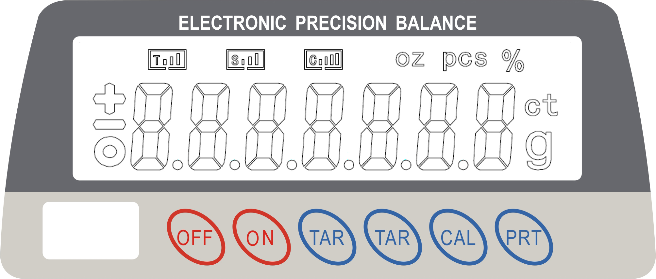
（1） 开机（ON）显示开键/功能键
(2) 关机（OFF）显示关机键
(3) 去皮（TAR）（清零）键
(4) 自校（CAL）校准键
(5) 打印（PRT）确认键/功能选择
(6) 正号
(7) 负号
(8) 不稳定指示符
(9) 灵敏度
(10) 积分时间
    - 数据传送方式
三、使用
轻按开机键（ON），开启显示。
1、校准
KD-AN系列电子天平是基于“电子磁力平衡原理”设置制造的。在较多对其精度可能产生影响的因素中，地心引力的影响最为突出。不同地域，
不同的地心引力势必造成天平显示的不同。如南方和北方，就反映出不同的称量。这样的误差我们可以通过校准天平来消除。
另外，当天平工作较长时间后，由于温度、湿度等环境因素的影响，可能使天平产生微小误差。我们也可以用校准的方法消除这些误差.
3
因此，当首次使用新购进的天平，或是从一地移到另一地使用天平时，都必须对天平进行校准。
2、校准砝码
应按要求准备一校准用标准砝码，（精度为0IMLF₂级以上）按不同型号对应选择不同砝码如下：
型号 | 校准砝码
KD-AN1003 KD-AN1004 KD-AN1204 KD-AN1604 | 100g
KD-AN2003 KD-AN3003 KD-AN5003 KD-AN2004 | 200g
3、校准步骤
KD-An(xx-03)系列天平预热1小时，KD-AN(xx-04)系列天平预热2小时。
以KD-AN2003为例，称量空载，先按TAR键去皮，天平显示0.000g，然后快速轻按CAL键，显示器出现CAL-200闪烁，这是秤盘上放上“200g”校准砝码，待过几秒后显示“200.000g”校准结束。可以进行称量。
四、选择灵敏度
五、显示速度
4

